Detectando outliers multivariados | R
Detecting multivariate outliers | R
Exemplo de detecção de outliers multivariados: Distância Mahalanobis

1. Detectando outliers multivariados
Vamos aprender a detectar outliers multivariados. Outliers multivariados são casos com uma combinação incomum de valores em diferentes variáveis.

2. Conjunto de dados: “Animals”
Consideramos um conjunto de dados bivariado contendo o peso corporal (body) e cerebral (brain) de 28 espécies de animais. Uma transformação logarítmica é aplicada em ambas as variáveis.

3. Detecção de outliers univariados
Os boxplots indicam que não há valores discrepantes univariados, mas os valores discrepantes na configuração multivariada ainda podem estar presentes.
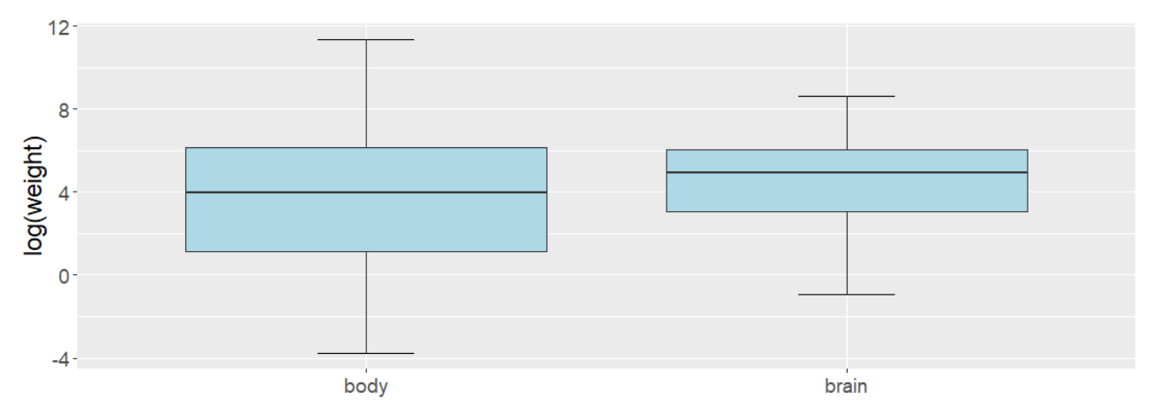

4. Gráfico de dispersão
Criamos um gráfico de dispersão dos logaritmos do peso do corpo e do cérebro, que mostra que, na verdade, existem três valores discrepantes multivariados. Esses pontos não estão distantes (outliers) em nenhuma das variáveis ​​individualmente. Só podemos detectar esses outliers estimando corretamente a estrutura da covariância (body vs. brain).
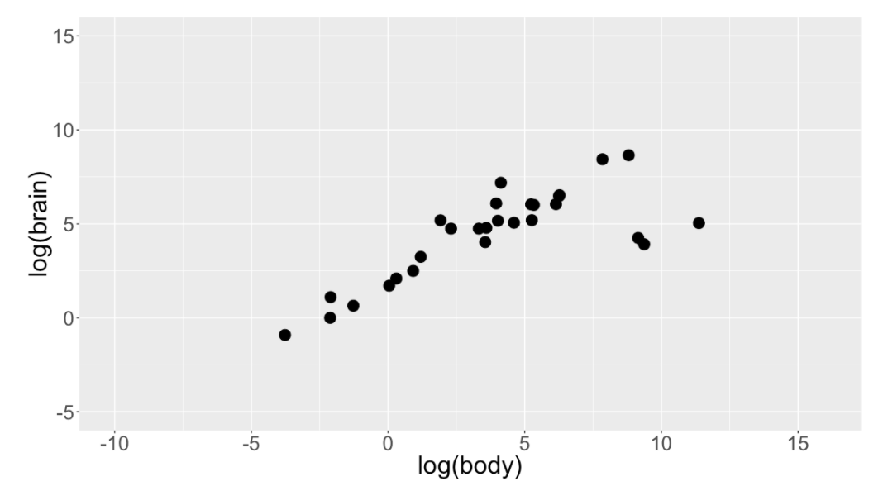
5. Distância de Mahalanobis
Lembre-se de que um z-score mede quantos desvios padrão a observação está de sua média. A distância de Mahalanobis é uma generalização multidimensional dessa ideia e leva em consideração a matriz de covariância. Ela mede a distância entre a observação (A ou B) e o centro (X) dividida pela largura do elipsóide na direção da observação. Portanto, ela nos diz a que distância a observação está do centro da nuvem, em relação ao tamanho da nuvem. Se a matriz de covariância é a matriz de identidade, a distância de Mahalanobis se resume a distância euclidiana.
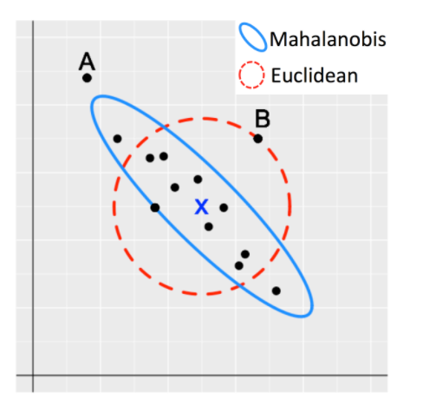

6. Distância de Mahalanobis para detectar outliers multivariados
As distâncias de Mahalanobis clássicas são obtidas tomando a média da amostra como estimativa para localização e matriz de covariância da amostra como estimativa de dispersão.
- A raiz quadrada do quantil 97,5% da distribuição qui-quadrada com p graus de liberdade é normalmente usada como valor de corte. Onde p é o número de variáveis ​​em nosso conjunto de dados
- Podemos então criar um elipsóide de tolerância contendo as observações com a distância de Mahalanobis menor que o valor de corte.
Esperamos que cerca de 97,5% das observações pertençam a esta elipsóide, portanto, podemos marcar a observação como um outlier se ela não pertencer ao elipsóide de tolerância clássico.

7. Elipsóide de tolerância com base na distância de Mahalanobis
Obtendo a média, covariância e raio, construímos um elipsóide de tolerância com base na distância de Mahalanobis.

8. Elipsóide de tolerância para a relação brain vs. body base na distância de Mahalanobis
Vemos que o elipsóide é inflado na direção dos três outliers e, portanto, os outliers não são mais detectados. Portanto, é novamente importante inserir estimadores robustos.
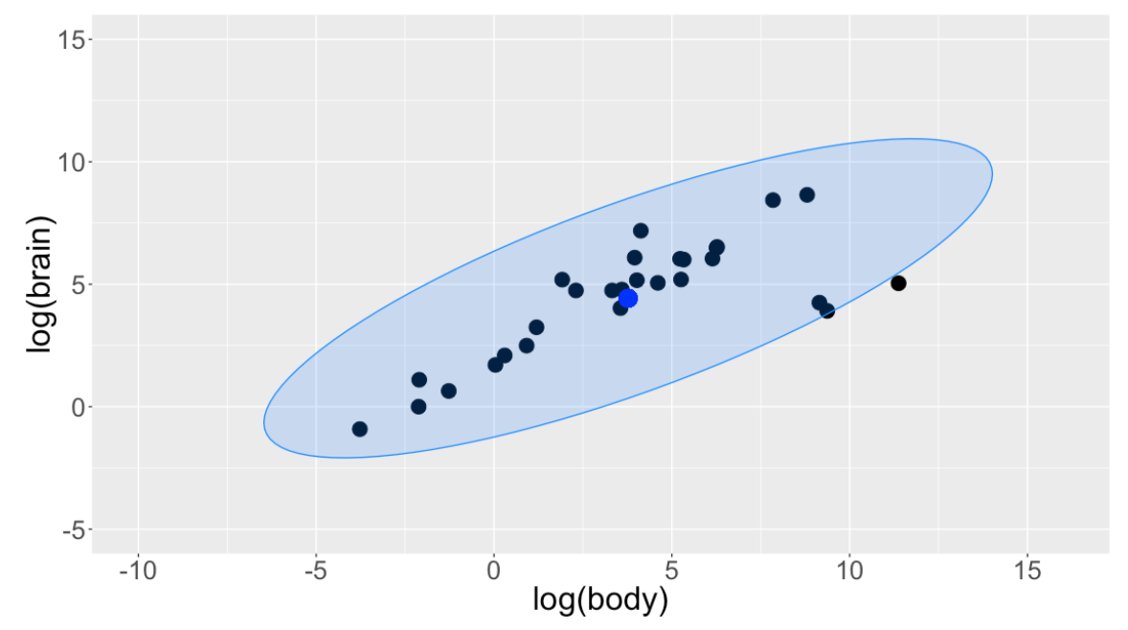

9. Estimativas robustas de localização e dispersão
O Determinante de Covariância Mínimo ou MCD é um estimador robusto de localização e dispersão multivariada que procura as observações h cuja matriz de covariância tem o determinante mais baixo possível. h é normalmente escolhido igual a n x 0,75 ou n x 0,5.
- A estimativa robusta para dispersão é então apenas a matriz de covariância de amostra dessas h observações.
- Uma etapa de reponderação é normalmente aplicada para aumentar a eficiência sem diminuir a robustez.
- A computação de MCD não é trivial e requer uma investigação exaustiva de todos os subconjuntos h de n. Felizmente, algoritmos muito mais rápidos são construídos e estão disponíveis em R.

10. Distância robusta
Usando o pacote “robustbase”, podemos aplicar MCD nos dados e obter estimativas robustas de localização com centro e dispersão com cov. Associar essas estimativas robustas na definição da distância de Mahalanobis produz distâncias robustas.

11. Elipsóide de tolerância robusta
Podemos agora construir o elipsóide de tolerância robusta.

12. Elipsóide de tolerância robusta
A elipsóide robusta identifica claramente os 3 outliers (observações 6, 16 e 26) e ainda vemos duas outras espécies, 14 e 17, perto do limite do elipsóide.
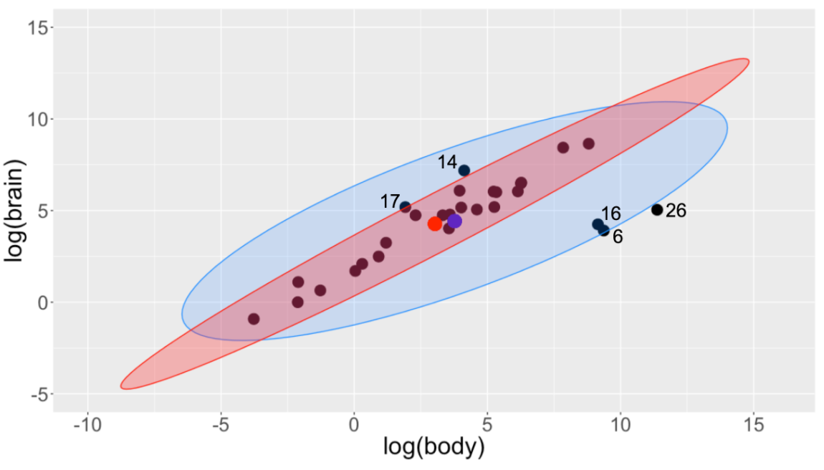

13. Gráfico distância-distância
Em dimensões superiores (com mais de 3 variáveis, p> 3) torna-se inviável a visualização do elipsóide de tolerância. O gráfico distância-distância é, então, uma alternativa. No eixo X as distâncias clássicas de Mahalanobis são plotadas, enquanto no eixo Y as distâncias robustas são mostradas. As linhas retas representam os valores de corte, novamente derivados da distribuição qui-quadrada. Vemos imediatamente quais outliers são detectados usando distâncias mahalanobis clássicas e robustas.
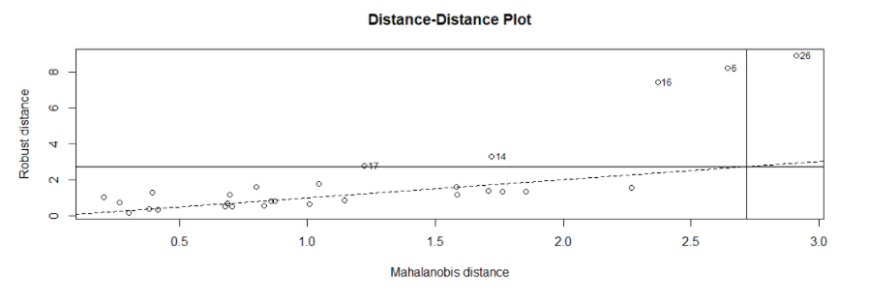

14. Verificação dos outliers
Neste exemplo, os animais selecionados podem de fato ser vistos como outliers entre as outras espécies, uma vez que sinalizamos os únicos 3 dinossauros no conjunto de dados como outliers claros e o humano e o macaco rhesus como pontos de fronteira. Eles realmente têm um cérebro suspeito em relação ao peso corporal, em comparação com a maioria dos animais.

15. Vamos praticar!
No último exercício, você precisará sinalizar possíveis casos de fraude de seguro

